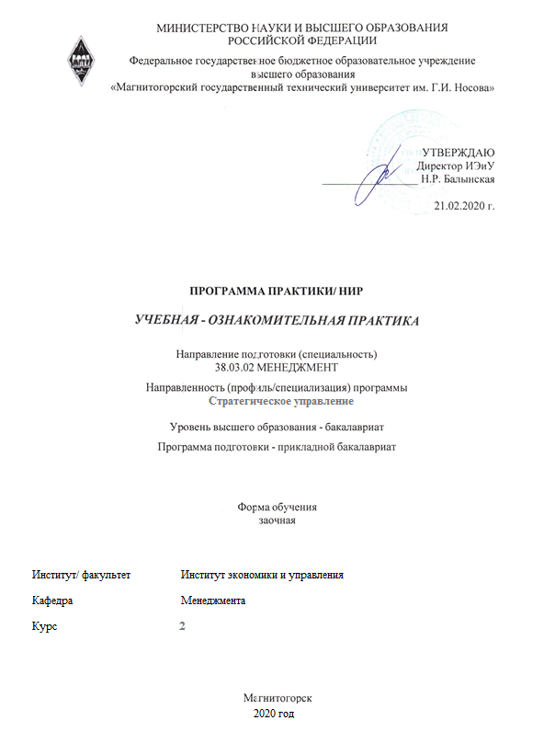
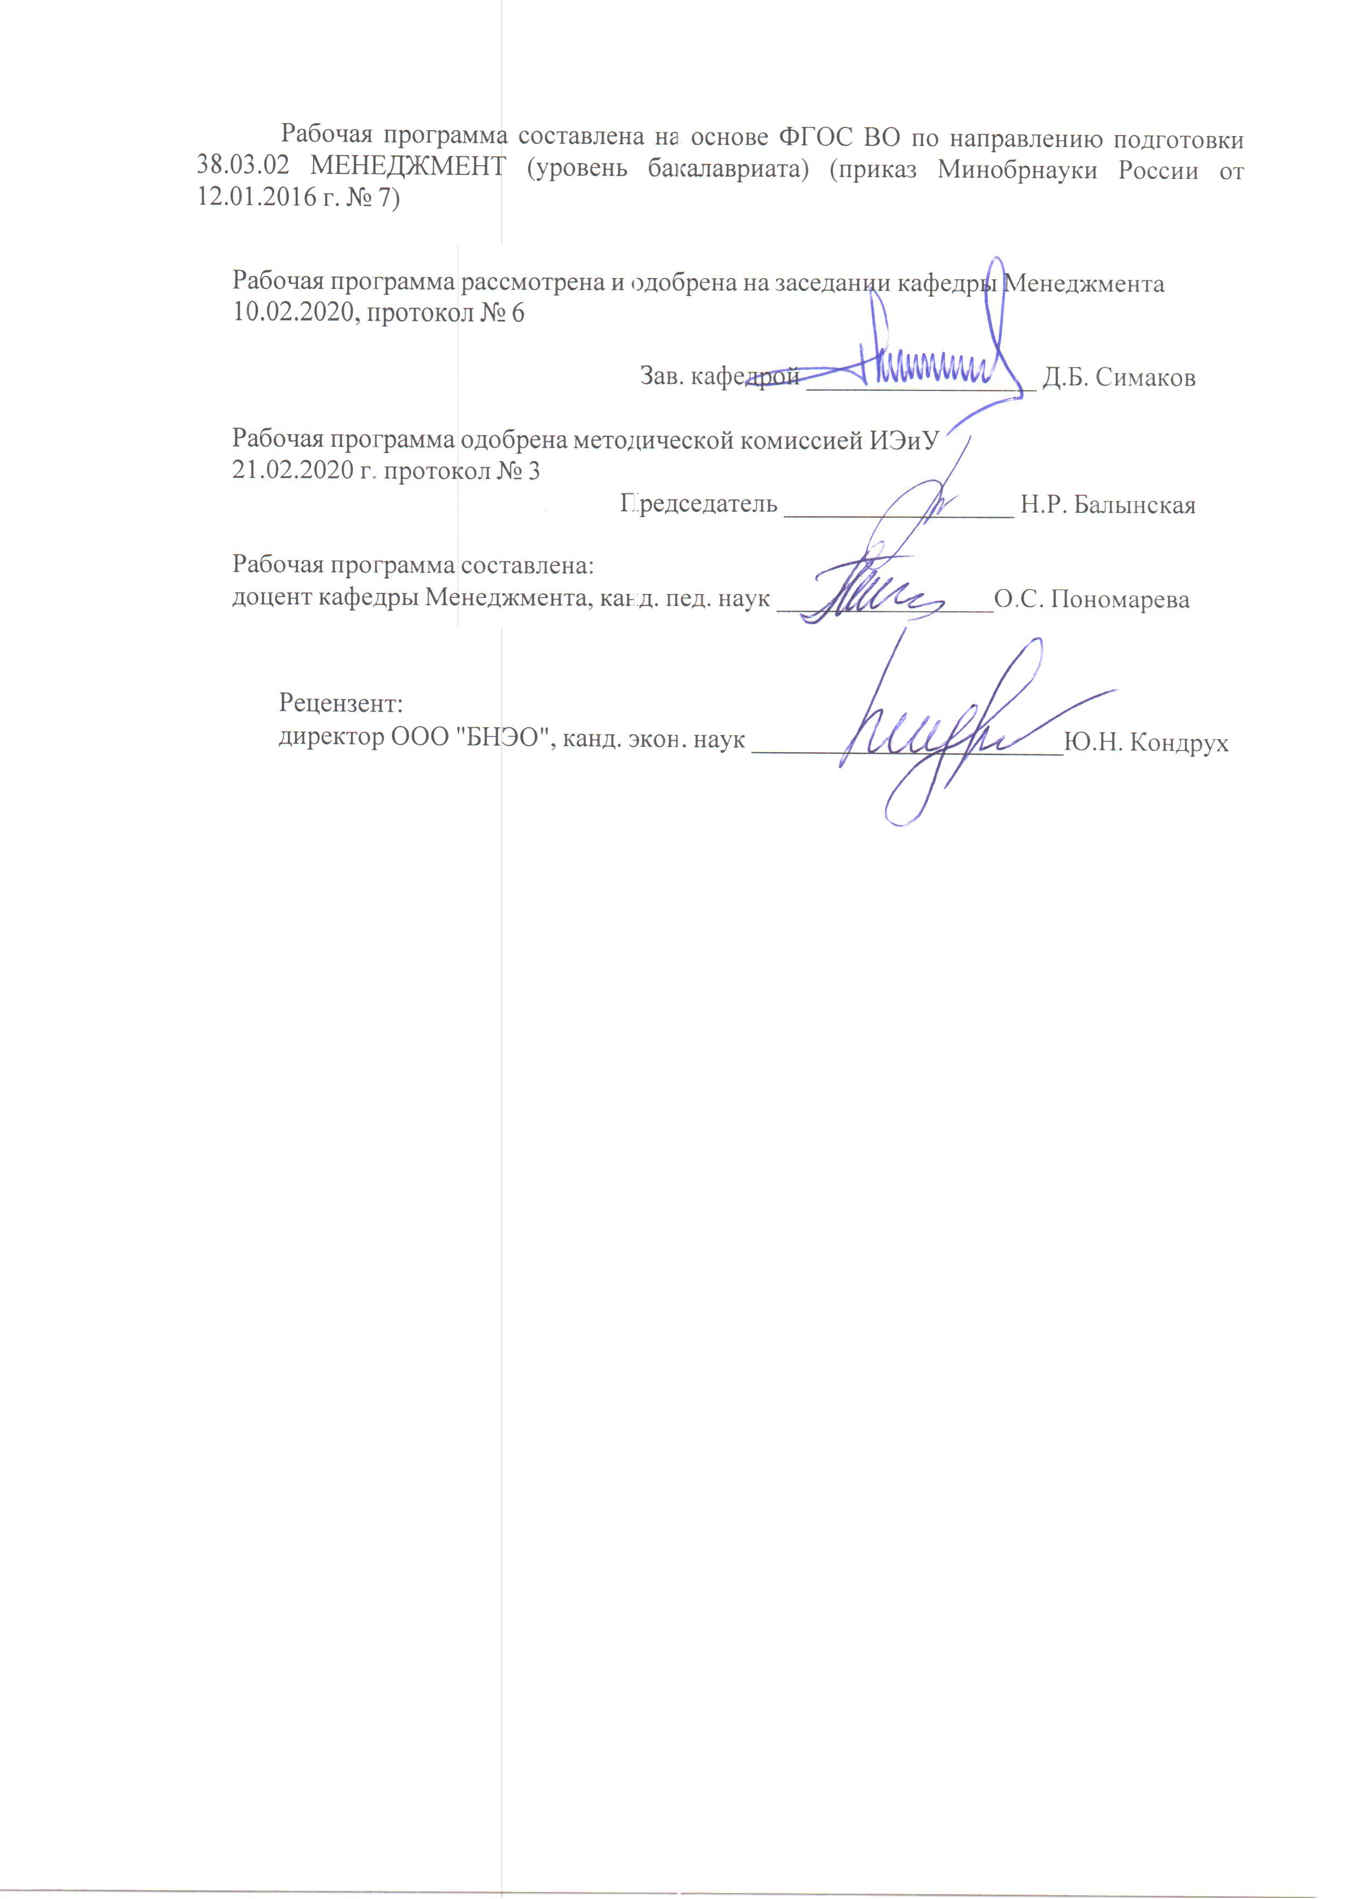

Лист актуализации программы
Программа пересмотрена, обсуждена и одобрена для реализации в 2021 - 2022 учебном году на заседании кафедры Менеджмента
Протокол от __ __________ 20__ г. № __
Зав. кафедрой _________________ Д.Б. Симаков
Программа пересмотрена, обсуждена и одобрена для реализации в 2022 - 2023 учебном году на заседании кафедры Менеджмента
Протокол от __ __________ 20__ г. № __
Зав. кафедрой _________________ Д.Б. Симаков
Программа пересмотрена, обсуждена и одобрена для реализации в 2023 - 2024 учебном году на заседании кафедры Менеджмента
Протокол от __ __________ 20__ г. № __
Зав. кафедрой _________________ Д.Б. Симаков
Программа пересмотрена, обсуждена и одобрена для реализации в 2024 - 2025 учебном году на заседании кафедры Менеджмента
Протокол от __ __________ 20__ г. № __
Зав. кафедрой _________________ Д.Б. Симаков
Программа пересмотрена, обсуждена и одобрена для реализации в 2025 - 2026 учебном году на заседании кафедры Менеджмента
Протокол от __ __________ 20__ г. № __
Зав. кафедрой _________________ Д.Б. Симаков

1 Цели практики/НИР
ознакомление с работой предприятий, получение сведений о специфике избранной специальности, а также овладение первичными профессиональными навыками и умениями.
2 Задачи практики/НИР
1. закрепление студентом теоретических знаний по общепрофессиональным дисциплинам;
2. формирование практических навыков по реализации в своей деятельности;
3. освоение функциональных обязанности по профилю будущей работы в объеме индивидуального задания.
4. ознакомление с основными направлениями деятельности предприятия в условиях рыночной экономики;
5. изучение организационно-управленческой структуры, места, роли и функций экономической, коммерческой и других служб предприятия;
6. ознакомление с нормативными актами, регламентирующими деятельность предприятия.

3 Место практики/НИР в структуре образовательной программы
Для прохождения практики/НИР необходимы знания (умения, владения), сформированные в результате изучения дисциплин/ практик:
Менеджмент
Методы принятия управленческих решений
Экономика организации
Технология командообразования и саморазвития
Экономическая теория
Статистика
Знания (умения, владения), полученные в процессе прохождения практики/НИР будут необходимы для изучения дисциплин/практик:
Маркетинг
Менеджмент в малом бизнесе
Управление продажами
Управление проектами
4 Место проведения практики/НИР
ФГБОУ ВО «МГТУ им. Г.И. Носова»
Способ проведения практики/НИР: нет
Практика/НИР осуществляется дискретно
5 Компетенции обучающегося, формируемые в результате прохождения
практики/НИР и планируемые результаты обучения
В результате прохождения практики/НИР обучающийся должен обладать следующими компетенциями:
Структурный  элемент  компетенции | Планируемые результаты обучения
ОК-6 способностью к самоорганизации и самообразованию

Знать | - принципы и подходы к саморазвитию личностных и профессиональных качеств работников;  - критерии и показатели оценки своих достоинств и недостатков, требования, предъявляемые к средствам развития достоинств и устранению недостатков;  - социальные ценности общества и их связь с социальной значимостью своей будущей профессии, основные виды социальных организаций и способы взаимодействия в них, современное состояние и перспективы развития мирового хозяйства, а также особенности российской экономики.
Уметь | - понимать значимость повышения своей квалификации и мастерства;  - применять методики оценки достоинств и недостатков;  - осознавать социальную значимость своей профессии, использовать принципы, законы и модели экономической теории для анализа экономических и социальных проблем, представлять результаты исследовательской работы в виде выступления, доклада, эссе, информационного обзора, анализировать и оценивать социальную информацию, планировать и осуществлять свою деятельность с учетом результатов этого анализа.
Владеть | - эффективными приемами и методами, обеспечивающими саморазвитие, повышения своей квалификации и мастерства;  - современными методиками оценки своих достоинств и недостатков, способами их устранения;  - пониманием социологического аспекта профессионализации и высокой мотивацией к выполнению профессиональной деятельности, навыками сбора и систематизации информации, способностью к деловым коммуникациям в профессиональной сфере.
ОПК-1 владением навыками поиска, анализа и использования нормативных и правовых документов в своей профессиональной деятельности
Знать | основные понятия, цели, принципы, сферы применения, объекты, субъекты, правовые основы профессиональной деятельности, ее составляющих элементов, методы и средства правовой защиты интересов субъектов.
Уметь | ориентироваться в нормативно-правовых актах, регламентирующих сферу профессиональной деятельности и использовать их в своей деятельности, предвидеть юридические опасности и угрозы и соблюдать основные правовые требования информационной безопасности.
Владеть | основами правового мышления, навыками самостоятельного анализа правовой информации, анализа юридических последствий, связанных с использованием информации, навыками работы с действующими федеральными законами, нормативной и технической информацией, необходимой для профессиональной деятельности.
ОПК-7 способностью решать стандартные задачи профессиональной деятельности на основе информационной и библиографической культуры с применением информационно-коммуникационных технологий и с учетом основных требований информационной безопасности

Знать | - виды операционных систем, историю и тенденции их развития, состав программного обеспечения, файловые системы, разделы информатики;  - подходы и способы организации систем получения, хранения и переработки информации;  - технические средства, необходимые для создания компьютерных сетей, актуальные характеристики основных периферийных устройств компьютеров.
Уметь | - понимать и применять на практике компьютерные технологии для решения различных задач комплексного и гармонического анализа, использовать стандартное программное обеспечение, администрировать персональный компьютер, проводить сервисные и профилактические работы;  - создавать банки данных, определять требования и характеристики корпоративных информационных систем получения. хранения и переработки информации;  - создавать компьютерную сеть простейшей конфигурации, определять характеристики периферийных устройств.
Владеть | - навыками решения практических задач, графическим интерфейсом пользователя, интерфейсом командной строки, стандартными программами, антивирусными программами, сервисным программным обеспечением операционной системы;  - методами и средствами получения, хранения и переработки информации;  - навыками настройки компьютерной сети, навыками работы с информацией в корпоративных информационных системах.
ПК-11 владением навыками анализа информации о функционировании системы внутреннего документооборота организации, ведения баз данных по различным показателям и формирования информационного обеспечения участников организационных проектов
Знать | виды и типовые формы организационных и распорядительных документов, необходимых для информационного обеспечения участников организационных проектов
Уметь | анализировать информацию о функционировании системы внутреннего документооборота организации
Владеть | навыками ведения баз данных по различным показателям

6. Структура и содержание практики/НИР
Общая трудоемкость практики/НИР составляет 5 зачетных единиц 180 акад. часов, в том числе:
– контактная работа – 0,2 акад. часов:
– в форме практической подготовки – 180 акад. часов
– самостоятельная работа – 175,9 акад. часов;
№  п/п | Разделы (этапы) и содержание практики | Курс | Виды работ на практике,  включая самостоятельную работу | Код компетенции
1. | Подготовительный (ознакомительный) этап | 2 | 1. Организационное собрание (встреча с руководителем, постановка цели и задач прохождения практики)  2. Инструктаж по технике безопасности и ознакомительные лекции, отработка конкретных ситуаций | ОК-6, ОПК-1, ОПК-7, ПК-11
2. | Исследовательский этап | 2 | 1. Сбор фактического и литературного, а также нормативно-правового материала по заданным темам рефератов, наблюдения, измерения и другие виды работ.  2. Разбор конкретных ситуаций | ОК-6, ОПК-1, ОПК-7, ПК-11
3. | Обработка и анализ полученной информации | 2 | 1.Обработка и систематизация фактического и литературного, а также нормативно-правового материала по заданным темам рефератов, наблюдения, измерения и другие виды работ.  2. Обработка и анализ полученной информации | ОК-6, ОПК-1, ОПК-7, ПК-11
4. | Подготовка отчета по практике | 2 | 1. Написание отчета по практике.  2. защита отчета по практике. | ОК-6, ОПК-1, ОПК-7, ПК-11

7 Оценочные средства для проведения промежуточной аттестации по практике/НИР
Представлены в приложении 1.
8 Учебно-методическое и информационное обеспечение практики/НИР
а) Основная литература:
1. Симаков, Д. Б. Менеджмент : учебное пособие / Д. Б. Симаков, Ю. Г. Терентьева ; МГТУ. - Магнитогорск : МГТУ, 2017. - 1 электрон. опт. диск (CD-ROM). - Загл. с титул. экрана. - URL: https://magtu.informsystema.ru/uploader/fileUpload?name=3134.pdf&show=dcatalogues/1/1136396/3134.pdf&view=true (дата обращения: 25.09.2020). - Макрообъект. - Текст : электронный. - Сведения доступны также на CD-ROM.
б) Дополнительная литература:
1. Симаков, Д. Б. Менеджмент : учебное пособие / Д. Б. Симаков, З. В. Якобсон, Ю. Г. Терентьева. - Магнитогорск : МГТУ, 2012. - 1 электрон. опт. диск (CD-ROM). - Загл. с титул. экрана. - URL: https://magtu.informsystema.ru/uploader/fileUpload?name=1008.pdf&show=dcatalogues/1/1119194/1008.pdf&view=true (дата обращения: 25.09.2020). - Макрообъект. - Текст : электронный. - Сведения доступны также на CD-ROM.
2. Кузнецова, Н. В. Менеджмент и маркетинг : учебное пособие. Ч. 1. Менеджмент / Н. В. Кузнецова ; МГТУ. - Магнитогорск : МГТУ, 2017. - 1 электрон. опт. диск (CD-ROM). - Загл. с титул. экрана. - URL: https://magtu.informsystema.ru/uploader/fileUpload?name=2786.pdf&show=dcatalogues/1/1132941/2786.pdf&view=true (дата обращения: 25.09.2020). - Макрообъект. - Текст : электронный. - Сведения доступны также на CD-ROM.
в) Методические указания:
Представлены в приложении 2.
г) Программное обеспечение и Интернет-ресурсы:
Программное обеспечение
 |  | Наименование ПО | № договора |  |  | Срок действия лицензии
 |  | MS Office 2007 Professional | № 135 от 17.09.2007 |  |  | бессрочно
 |  | 7Zip | свободно распространяемое ПО |  |  | бессрочно
 |  | FAR Manager | свободно распространяемое ПО |  |  | бессрочно
Профессиональные базы данных и информационные справочные системы
 | Название курса |  |  | Ссылка
 | Электронная база периодических изданий East View Information Services, ООО «ИВИС» |  |  | https://dlib.eastview.com/
 | Национальная информационно-аналитическая система – Российский индекс научного цитирования (РИНЦ) |  |  | URL: https://elibrary.ru/project_risc.
 | Поисковая система Академия Google (Google Scholar) |  |  | URL: https://scholar.google.ru/
 | Информационная система - Единое окно доступа к информационным ресурсам |  |  | URL: http://window.edu.ru/
 | Федеральное государственное бюджетное учреждение «Федеральный институт промышленной собственности» |  |  | URL: http://www1.fips.ru/
9 Материально-техническое обеспечение практики/НИР
1. Учебные аудитории для проведения занятий лекционного типа: Мультимедийные средства хранения, передачи и представления информации.
2. Учебные аудитории для проведения практических занятий, групповых и индивидуальных консультаций, текущего контроля и промежуточной аттестации: Мультимедийные средства хранения, передачи и представления информации.Комплекс тестовых заданий для проведения промежуточных и рубежных контролей.
3. Помещения для самостоятельной работы: обучающихся: Персональные компьютеры с пакетом MS Office, вы-ходом в Интернет и с доступом в электронную информационно-образовательную среду университета
4. Помещения для хранения и профилактического обслуживания учебного оборудования: Шкафы для хранения учебно-методической документации, учебного оборудования и учебно-наглядных пособий.

Приложение 1

Оценочные средства для проведения промежуточной аттестации по учебной - ознакомительной практике

Промежуточная аттестация по учебной - ознакомительной практике имеет целью определить степень достижения запланированных результатов обучения и проводиться в форме зачета с оценкой.
Зачет с оценкой выставляется обучающемуся за подготовку и защиту отчета по практике.
Подготовка отчета выполняется обучающимся самостоятельно под руководством преподавателя. При написании отчета обучающийся должен показать свое умение работать с нормативным материалом и литературными источниками, а также возможность систематизировать и анализировать фактический материал и самостоятельно творчески его осмысливать.
Содержание отчета определяется индивидуальным заданием, выданным руководителем практики. В процессе написания отчета обучающийся должен разобраться в теоретических вопросах избранной темы, самостоятельно проанализировать практический материал.
На протяжении всего периода прохождения практики обучающийся должен вести дневник по практике, который будет являться приложением к отчету.
Готовый отчет сдается на проверку преподавателю не позднее 3-х дней до окончания практики. Преподаватель, проверив отчет, может возвратить его для доработки вместе с письменными замечаниями. Обучающийся должен устранить полученные замечания и публично защитить отчет.

Примерное индивидуальное задание на учебной - ознакомительной практики:
1. Реферат на тему «Система менеджмента качества: опыт внедрения на российских предприятиях»
2. Кейс
Примерное индивидуальное задание на учебной - ознакомительной практики:
1. Реферат на тему: «Культура и имидж организации, и их значимость».
2. Кейс

Примерные темы рефератов:
- Система менеджмента качества предприятия
- Виды менеджмента. Бренд - менеджмент
- Виды менеджмента. Тайм- менеджмент.
- Виды менеджмента. Smart- менеджмент.
- Виды менеджмента. Эккаутинг - менеджмент.
- Виды менеджмента. Риск менеджмент.
- Организационные структуры управления предприятием
- Виды менеджмента. Стратегический менеджмент.
- Виды менеджмента. Экологический менеджмент.
- Виды менеджмента. Производственный менеджмент.
- Виды менеджмента. Международный менеджмент.
- Виды менеджмента. Инновационный менеджмент.
- Модели менеджмента.
- Основные этапы развития менеджмента
- Ситуационный подход к управлению
- Процессный подход к управлению
- Сущность делегирования, правила и принципы делегирования
- Культура и имидж организации, и их значимость.
- Типы конфликтов. Управление конфликтами в организации.
- Современные теории мотивации

Варианты кейсов
1. Вы - главный менеджер на крупной фирме по производству всемирно известных сигарет. У фирмы имеются многочисленные фабрики по всему миру. Она достигла большого объема продаж. Появилась возможность открыть еще одну фабрику в одной из стран СНГ, и от вас зависит решение - подписать новый контракт или нет. С одной стороны, строительство данной фабрики обеспечит новыми рабочими местами этот регион, тем самым решится актуальная для этого региона проблема безработицы; с другой - это принесет большой доход вашей фирме. Однако вы, занимаясь производством и продажей крупных партий сигарет, до сих пор не были убеждены в том, что курение вызывает рак. Недавно вам в руки попал отчет об исследовании, в котором была установлена прямая связь между курением и онкологическими заболеваниями.
Каким будет ваше решение? Подпишете вы новый контракт или нет? Почему?
2. Вы - менеджер из крупной компании по продаже автомобилей. Компания имеет широкую сеть дилеров. Недавно у одного из них, работающего на важной сбытовой территории, начались неурядицы в семье. Дело идет к разводу, но дилер пытается приостановить и изменить решение, принятое его женой. В недалеком прошлом это был один из самых опытных и результативных продавцов вашей фирмы и имел торговую привилегию. Удастся ли ему сохранить семью, как скоро войдет в норму его семейная жизнь? Сейчас же большое количество продаж теряется. Вы как менеджер имеете юридическую возможность ликвидировать выданную этому дилеру Торговую привилегию и заменить его.
Как вы поступите? Почему?
3. «Делегирование функций»
Описание ситуации и постановка задачи
До настоящего времени начальник отдела маркетинга самостоятельно составлял отчеты и аналитические справки по текущей работе отдела для руководства организации. В связи с ростом объема решаемых задач затраты на выполнение этих работ многократно возросли. В отделе имеются сотрудники, хорошо зарекомендовавшие себя при решении менее важных задач. Они могли бы частично освободить начальника отдела, взяв на себя составление отдельных отчетов и справок.
Как должен поступить начальник отдела?
Возможные варианты ответов:
1. Начальник отдела дает сотруднику конкретное поручение, не разъяснив ему отдельных положений и позиций. По мнению руководителя, это не является необходимым для успешного решения поставленной задачи, так как он предполагает осуществлять оперативный контроль, чтобы убедиться в успешном ходе работы. В процессе выполнения работы сотруднику разрешается получать необходимую информацию и обсуждать возникающие вопросы с заинтересованными лицами только с санкции начальника отдела.
2. Начальник отдела поручает нескольким сотрудникам составление отчетов и аналитических справок по текущей работе, не уточнив точно их полномочий. В этой ситуации начальник отдела оставляет за собой принятие окончательного решения.
3. Начальник отдела объясняет сотруднику важность своевременного и качественного решения поручаемой ему задачи, обосновывая при этом цель и необходимость ее решения. Одновременно сотрудник наделяется необходимыми полномочиями и ответственностью для самостоятельного решения поставленной задачи. До сведения других сотрудников отдела доводится информация о полномочиях, передаваемых исполнителю. В правильности своего выбора начальник отдела убеждается только после завершения выполнения исполнителем порученной ему работы.
Выбрать ответ и дать пояснение.

Цель прохождения практики:
- изучение видов менеджмента, соответствующих направлению 38.03.02 «Менеджмент»;

изучение конкретных методов и методик исследования проблем управленческой сферы.

Задачи практики:
- подготовка информационных обзоров, аналитических отчетов;
- изучение и анализ процесса (этапов) принятия управленческих решений;
- изучение методов контроля за исполнением принятых решений;
- обработка и систематизация фактического и литературного, а также нормативно-правового материала по заданным темам рефератов.
Вопросы, подлежащие изучению:
- виды менеджмента на предприятии;
- принятие управленческих решений по конкретным ситуациям;
- работа с научными публикациями, литературой, материалами периодических изданий и сети Интернет по тематике исследования.
Планируемые результаты практики:

систематизация и обобщение материала для написания отчета по практике;
- оценка качества принимаемых управленческих решений в рамках кейсов;
- написание реферата по выбранной теме исследования и отчета по практике.
Рекомендуемый объем отчета – 10-15 страниц печатного текста. Текст печатается шрифтом п. 14, Times New Roman, через полтора интервала. Размеры полей страниц: верхнее – 2 см, нижнее – 2 см, левое – 3 см, правое – 1 см.
Отчет о прохождении учебной практики оформляется в соответствии с требованиями стандарта ФГБОУ ВО «МГТУ им. Г.И.Носова».

Показатели и критерии оценивания:
Студент предоставляет отчет о практике в установленный графиком день преподавателю, назначенному заведующим кафедрой. Преподаватель проверяет отчет по практике и выставляет предварительную оценку по следующим критериям:
− соблюдение графика выполнения отчета о практике;
− качество написания введения и заключения;
− соответствие содержания глав и параграфов их названию;
− наличие выводов по параграфам и главам, их аргументированность;
− наличие практических рекомендаций в отчете;
− самостоятельность выполнения отчета;
− язык и стиль изложения;
− оформление отчета (наличие сносок и правильность цитирования, качество оформления рисунков, схем, таблиц, правильность оформления списка использованной литературы);
− соблюдение требований по объему.
В случае положительной предварительной оценки отчет о практике рекомендуется научным руководителем к защите. Студенты защищают отчеты о практике в соответствии с графиком защиты.
Защита отчета о практике, как правило, заключается в кратком 8-10-минутном докладе студента и его ответах на вопросы руководителя. При оценке учитываются содержание и правильность оформления студентом отчета о практике, отзыв руководителя практики от организации - места прохождения практики, качество ответов на вопросы в ходе защиты отчета.
В результате защиты отчета о практике студенты получают оценку по пятибалльной шкале:
– на оценку «отлично» (5 баллов) – обучающийся представляет отчет, в котором в полном объеме раскрыто содержание задания; текст излагается последовательно и логично с применением актуальных нормативных документов; в отчете дана всесторонняя оценка практического материала; используется творческий подход к решению проблемы; сформулированы экономически обоснованные выводы и предложения. Отчет соответствует предъявляемым требованиям к оформлению.
– на оценку «хорошо» (4 балла) – обучающийся представляет отчет, в котором содержание раскрыто достаточно полно, материал излагается с применением актуальных нормативных документов, основные положения хорошо проанализированы, имеются выводы и экономически обоснованные предложения. Отчет в основном соответствует предъявляемым требованиям к оформлению.
– на оценку «удовлетворительно» (3 балла) – обучающийся представляет отчет, в котором содержание раскрыты слабо и в неполном объеме, выводы правильные, но предложения являются необоснованными. Материал излагается на основе неполного перечня нормативных документов. Имеются нарушения в оформлении отчета.
– на оценку «неудовлетворительно» (2 балла) – обучающийся представляет отчет, в котором содержание раскрыты слабо и в неполном объеме, выводы и предложения являются необоснованными. Материал излагается на основе неполного перечня нормативных документов. Имеются нарушения в оформлении отчета. Отчет с замечаниями преподавателя возвращается обучающемуся на доработку, и условно допускается до публичной защиты.
– на оценку «неудовлетворительно» (1 балл) – обучающийся представляет отчет, в котором очень слабо рассмотрены практические вопросы задания, применяются старые нормативные документы и отчетность. Отчет выполнен с нарушениями основных требований к оформлению. Отчет с замечаниями преподавателя возвращается обучающемуся на доработку.

Приложение 2
Методические указания по составлению и оформлению отчета по учебной - ознакомительной практике

Результаты прохождения учебной - ознакомительной практики должны быть изложены в отчете, включающем два-три раздела, введение, заключение (выводы и предложения), список использованных источников, приложения (копии всех заполненных документов, анализируемые формы отчетности предприятия, диаграммы, схемы, графики и т.д.). В первом разделе дается общая характеристика предприятия, учреждения и т.д., включая организационно-правовую характеристику и экономическую характеристику. Название второго раздела соответствует заданию учебной - ознакомительной практики.
По окончании практики обучающийся должен предоставить:
- отчет, составленный в соответствии с заданием на практику и оформленный в соответствии с требованиями;
- задание на практику;
-дневник практики, оформленный в соответствии с требованиями;
Требования к оформлению отчета.
Набор текста производится в текстовом редакторе Times New Roman через 1,5 интервал 14 pt, выравнивание текста по ширине. Рекомендуемое значение полей: сверху и снизу - 2 см, справа – 1,5 см, слева 3 см. Абзацный отступ 1, 25 см.
Главы начинаются с новой страницы, параграфы – на той же странице. Расстояние между заголовком и текстом должно быть 15 мм, а между заголовками главы и параграфа - 10 мм.
Номера страниц проставляются в правом нижнем углу без точки, титульный лист включается в общую нумерацию, но номер на нем не ставится.
Ссылки на использованные источники следует указывать порядковым номером библиографического описания источника в списке использованных источников. Порядковый номер ссылки заключают в квадратные скобки. Нумерация ссылок ведется арабскими цифрами в порядке их приведения в тексте независимо от деления на разделы.
Цифровой материал (таблицы, рисунки) имеют отдельную сквозную нумерацию для каждого вида материала, выполненную арабскими цифрами. Таблицу следует располагать непосредственно после текста, в котором она упоминается впервые, или на следующей странице. Наименование таблицы следует помещать над таблицей слева, в одну строку с ее номером через тире.
Список использованных источников оформляется в соответствии с ГОСТ 7.1, ГОСТ 7.80 и ГОСТ 7.82, содержит 10- 20 источников, не менее 50 % источников должны быть изданы в последние пять лет.
В приложения включаются связанные с выполненной работой материалы, которые по каким-либо причинам не могут быть внесены в основную часть: справочные материалы, таблицы, данные и т.д. Приложения располагаются порядке появления ссылок в тексте, обозначают заглавными буквами русского алфавита за исключением букв Е, З, Й, О, Ч, Ь, Ы, Ъ.
Отчет представляется в сброшюрованном виде (в папке со скоросшивателем). Не следует вкладывать каждый лист отчета в отдельный файл.
Отчет представляется студентом руководителю учебной практикой от кафедры на проверку. В случае обнаружения недостатков в работе отчет возвращается студенту на доработку (7 дней).
Законченный отчет, подписанный студентом и руководителем практики, предоставляется на защиту.
Защита отчета по практике проводится на выпускающей кафедре в течение следующей после окончания практики сессии. Отчеты принимает комиссия в составе заведующего кафедрой и ответственного от кафедры за проведение практики.
В процессе защиты студент должен кратко изложить основные результаты проделанной работы, выводы и рекомендации, структуру и анализ материалов, включаемых в отчет по практике.

Министерство науки и высшего образования Российской Федерации
Федеральное государственное бюджетное образовательное учреждение
высшего образования
«Магнитогорский государственный технический университет им. Г. И. Носова»
(ФГБОУ ВО «МГТУ им. Г.И. Носова»)
Кафедра менеджмента

ДНЕВНИК
по учебно-ознакомительной практике

студента _________ группы ______ курса
____________________________________ Ф.И.О.

Место прохождения практики ___ ФГБОУ ВО «МГТУ им. Г.И. Носова»__
(организация, ее юридический адрес)

Дата начала практики « __ » _____ 20___ г.
Дата окончания практики « __ » _____ 20___ г.

Руководитель практики от кафедры _к.п.н., доцент Пономарева О.С.

Магнитогорск, 20___
I. Даты прохождения практики

- Прибыл на место практики «06» июля 2020 г.

- Прошел инструктаж по технике безопасности «06» июля 2020 г.

- Назначен на должность практикант и приступил к работе «06» июля 2020 г.
^{(указать должность)}
II. Учет работы

Дата | Наименование подразделения, где проходит практика | Краткое описание выполненной работы
1 | 2 | 3
 | ФГБОУ ВО «МГТУ им. Г.И. Носова» | Вводный инструктаж по технике безопасности.
 | ФГБОУ ВО «МГТУ им. Г.И. Носова» | Работа с кейсами
 | ФГБОУ ВО «МГТУ им. Г.И. Носова» | Работа с научными публикациями, литературой, материалами периодических изданий и сети Интернет по тематике исследования
 | ФГБОУ ВО «МГТУ им. Г.И. Носова» | Написание реферата на заданную тему.
 | ФГБОУ ВО «МГТУ им. Г.И. Носова» | Отчет по итогам практики

III. Документация, изученная за время прохождения практики

№ |  | Наименование | Цель
1 | Интернет-ресурсы |  | Наиболее полно раскрыть тему реферата
2. | Использованная литература |  | Наиболее полно раскрыть тему реферата

